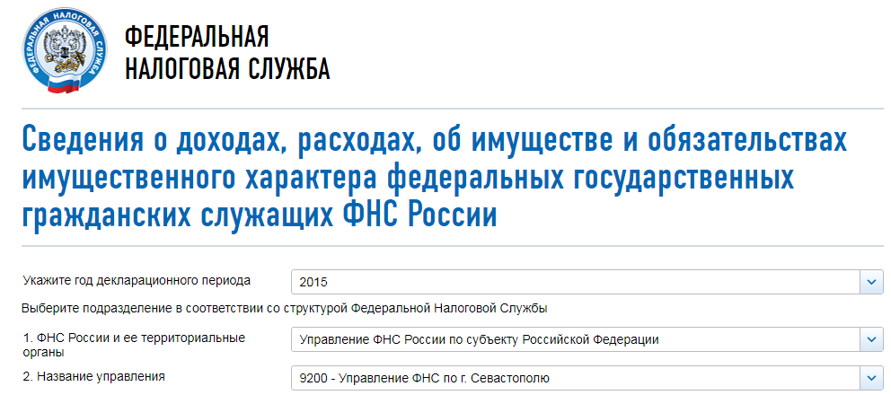

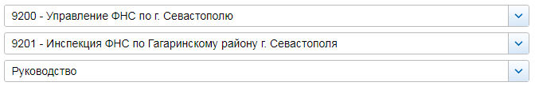

СВЕДЕНИЯ О ДОХОДАХ, ОБ ИМУЩЕСТВЕ И ОБЯЗАТЕЛЬСТВАХ ИМУЩЕСТВЕННОГО ХАРАКТЕРА ГОСУДАРСТВЕННЫХ ГРАЖДАНСКИХ СЛУЖАЩИХ ФНС РОССИИ, А ТАКЖЕ СВЕДЕНИЯ О ДОХОДАХ, ОБ ИМУЩЕСТВЕ И ОБЯЗАТЕЛЬСТВАХ ИМУЩЕСТВЕННОГО ХАРАКТЕРА ИХ СУПРУГОВ И НЕСОВЕРШЕННОЛЕТНИХ ДЕТЕЙ ЗА ПЕРИОД С 1 ЯНВАРЯ 2015
№ п/п | Фамилия и инициалы лица, чьи сведения размещаются | Должность | Объекты недвижимости, находящиеся в собственности |  |  |  | Объекты недвижимости, находящиеся в пользовании |  |  | Транспортные средства |  | Декларированный годовой доход (руб.) | Сведения об источниках получения средств, за счёт которых совершена сделка (вид приобретенного имущества, источники)
№ п/п | Фамилия и инициалы лица, чьи сведения размещаются | Должность | вид объекта | вид собственности | площадь (кв.м) | страна расположения | вид объекта | площадь (кв.м) | страна расположения | вид | марка | Декларированный годовой доход (руб.) | вид приобретенного имущества | источники
1 | Купченко Игорь Григорьевич | Начальник | квартира | Общая долевая - 1/5 доли | 58.9 | РФ |  |  |  |  |  | 1098099.41
 |  |  | земельный участок | Индивидуальная | 944 | РФ
 | супруга |  | квартира | Общая долевая - 1/4 доли | 61.3 | РФ | квартира | 45.2 | РФ | автомобиль легковой | Toyota, модель: Land Cruiser 120 Prado | 266985.35
 |  |  |  |  |  |  | квартира | 58.9 | РФ
 | несовершеннолетний ребёнок |  |  |  |  |  | квартира | 58.9 | РФ |  |  | 0
2 | Трипус Евгений Владимирович | Заместитель начальника | квартира | Общая долевая - 1/3 доли | 53.3 | РФ | квартира | 78.9 | РФ |  |  | 936578.78
 |  |  | земельный участок | Индивидуальная | 22818 | РФ
 |  |  | земельный участок | Индивидуальная | 500 | РФ
 | супруга |  | квартира | Общая совместная | 39.1 | РФ | комната | 78.9 | РФ |  |  | 303325.05
 |  |  | квартира | Общая долевая - 1/3 доли | 48.8 | РФ | земельный участок | 400 | РФ
 | несовершеннолетний ребёнок |  |  |  |  |  | квартира | 78.9 | РФ |  |  | 0
 |  |  |  |  |  |  | квартира | 39.1 | РФ
 | несовершеннолетний ребёнок |  | квартира | Общая совместная | 39.1 | РФ | квартира | 78.9 | РФ |  |  | 0

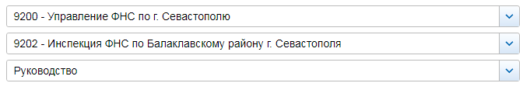

СВЕДЕНИЯ О ДОХОДАХ, ОБ ИМУЩЕСТВЕ И ОБЯЗАТЕЛЬСТВАХ ИМУЩЕСТВЕННОГО ХАРАКТЕРА ГОСУДАРСТВЕННЫХ ГРАЖДАНСКИХ СЛУЖАЩИХ ФНС РОССИИ, А ТАКЖЕ СВЕДЕНИЯ О ДОХОДАХ, ОБ ИМУЩЕСТВЕ И ОБЯЗАТЕЛЬСТВАХ ИМУЩЕСТВЕННОГО ХАРАКТЕРА ИХ СУПРУГОВ И НЕСОВЕРШЕННОЛЕТНИХ ДЕТЕЙ ЗА ПЕРИОД С 1 ЯНВАРЯ 2015
№ п/п | Фамилия и инициалы лица, чьи сведения размещаются | Должность | Объекты недвижимости, находящиеся в собственности |  |  |  | Объекты недвижимости, находящиеся в пользовании |  |  | Транспортные средства |  | Декларированный годовой доход (руб.) | Сведения об источниках получения средств, за счёт которых совершена сделка (вид приобретенного имущества, источники)
№ п/п | Фамилия и инициалы лица, чьи сведения размещаются | Должность | вид объекта | вид собственности | площадь (кв.м) | страна расположения | вид объекта | площадь (кв.м) | страна расположения | вид | марка | Декларированный годовой доход (руб.) | вид приобретенного имущества | источники
1 | Гукова Елена Ивановна | Заместитель начальника | квартира | Общая долевая - 1/2 доли | 70.1 | РФ |  |  |  |  |  | 773460.38
 |  |  | земельный участок | Индивидуальная | 900 | РФ
 | супруг |  | квартира | Общая долевая - 1/4 доли | 70.1 | РФ | помещение | 45 | РФ |  |  | 1107920

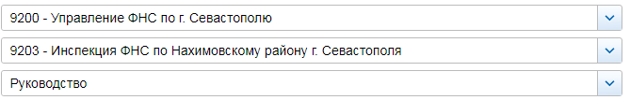

СВЕДЕНИЯ О ДОХОДАХ, ОБ ИМУЩЕСТВЕ И ОБЯЗАТЕЛЬСТВАХ ИМУЩЕСТВЕННОГО ХАРАКТЕРА ГОСУДАРСТВЕННЫХ ГРАЖДАНСКИХ СЛУЖАЩИХ ФНС РОССИИ, А ТАКЖЕ СВЕДЕНИЯ О ДОХОДАХ, ОБ ИМУЩЕСТВЕ И ОБЯЗАТЕЛЬСТВАХ ИМУЩЕСТВЕННОГО ХАРАКТЕРА ИХ СУПРУГОВ И НЕСОВЕРШЕННОЛЕТНИХ ДЕТЕЙ ЗА ПЕРИОД С 1 ЯНВАРЯ 2015
№ п/п | Фамилия и инициалы лица, чьи сведения размещаются | Должность | Объекты недвижимости, находящиеся в собственности |  |  |  | Объекты недвижимости, находящиеся в пользовании |  |  | Транспортные средства |  | Декларированный годовой доход (руб.) | Сведения об источниках получения средств, за счёт которых совершена сделка (вид приобретенного имущества, источники)
№ п/п | Фамилия и инициалы лица, чьи сведения размещаются | Должность | вид объекта | вид собственности | площадь (кв.м) | страна расположения | вид объекта | площадь (кв.м) | страна расположения | вид | марка | Декларированный годовой доход (руб.) | вид приобретенного имущества | источники
1 | Кучеренко Александр Владимирович | Заместитель начальника |  |  |  |  | квартира | 34.4 | РФ |  |  | 717823.53
 |  |  |  |  |  |  | квартира | 67 | РФ
 | несовершеннолетний ребёнок |  |  |  |  |  | квартира | 34.4 | РФ |  |  | 0
 | супруга |  | квартира | Индивидуальная | 34.4 | РФ |  |  |  | автомобиль легковой | Mitsubishi, модель: Outlander | 70000
2 | Либуцкая Наталия Владимировна | Заместитель начальника | квартира | Общая долевая - 1/6 доли | 43.98 | РФ | дача | 120 | РФ |  |  | 780862.55
 |  |  | земельный участок | Индивидуальная | 1000 | РФ

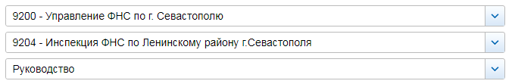

СВЕДЕНИЯ О ДОХОДАХ, ОБ ИМУЩЕСТВЕ И ОБЯЗАТЕЛЬСТВАХ ИМУЩЕСТВЕННОГО ХАРАКТЕРА ГОСУДАРСТВЕННЫХ ГРАЖДАНСКИХ СЛУЖАЩИХ ФНС РОССИИ, А ТАКЖЕ СВЕДЕНИЯ О ДОХОДАХ, ОБ ИМУЩЕСТВЕ И ОБЯЗАТЕЛЬСТВАХ ИМУЩЕСТВЕННОГО ХАРАКТЕРА ИХ СУПРУГОВ И НЕСОВЕРШЕННОЛЕТНИХ ДЕТЕЙ ЗА ПЕРИОД С 1 ЯНВАРЯ 2015
№ п/п | Фамилия и инициалы лица, чьи сведения размещаются | Должность | Объекты недвижимости, находящиеся в собственности |  |  |  | Объекты недвижимости, находящиеся в пользовании |  |  | Транспортные средства |  | Декларированный годовой доход (руб.) | Сведения об источниках получения средств
№ п/п | Фамилия и инициалы лица, чьи сведения размещаются | Должность | вид объекта | вид собственности | площадь (кв.м) | страна расположения | вид объекта | площадь (кв.м) | страна расположения | вид | марка | Декларированный годовой доход (руб.) | вид приобретенного имущества | источники
1 | Борисов Сергей Валериевич | Начальник |  |  |  |  | квартира | 70.3 | РФ | автомобиль легковой | Легковой универсал-B Volkswagen, модель: Touareg | 1175474.46
 | несовершеннолетний ребёнок |  |  |  |  |  | квартира | 70.3 | РФ |  |  | 8790
 |  |  |  |  |  |  | комната | 15 | РФ
 | супруга |  | квартира | Индивидуальная | 70.3 | РФ |  |  |  |  |  | 266000
2 | Дьяконов Виталий Алексеевич | Заместитель начальника | квартира | Индивидуальная | 31 | РФ | квартира | 48.9 | РФ | автомобиль легковой | хендэ, модель: solaris | 900299.47
 | несовершеннолетний ребёнок |  |  |  |  |  | квартира | 48.9 | РФ |  |  | 0
 | супруга |  |  |  |  |  | квартира | 48.9 | РФ |  |  | 199765.18
3 | Медведева Ольга Валерьевна | Заместитель начальника | квартира | Индивидуальная | 52.5 | РФ |  |  |  |  |  | 705795.37
 |  |  | квартира | Индивидуальная | 57 | РФ
 |  |  | гараж | Индивидуальная | 18.5 | РФ
4 | Самозвон Светлана Петровна | Заместитель начальника |  |  |  |  | квартира | 44.3 | РФ |  |  | 849968.91
5 | Солдатова Лилия Юрьевна | Заместитель начальника | квартира | Общая долевая - 1/3 доли | 63.8 | РФ | гараж | 24 | РФ | автомобиль легковой | Универсал HYUNDAI, модель: 1X35 | 241553.14
 |  |  | квартира | Общая долевая - 1/3 доли | 63.8 | РФ
 |  |  | квартира | Общая долевая - 1/3 доли | 63.8 | РФ
 |  |  | квартира | Индивидуальная | 39.9 | РФ
 |  |  | земельный участок | Индивидуальная | 900 | РФ
 | несовершеннолетний ребёнок |  |  |  |  |  | квартира | 63.8 | РФ |  |  | 0
 | несовершеннолетний ребёнок |  |  |  |  |  | квартира | 63.8 | РФ |  |  | 0

